BaseCamp
  - Sprint 1 de Engenharia de Requisitos
Equipe: Escoteiros do BOB
Projeto: BaseCamp
Instituição: PUCPR
Curso: Engenharia de Software
Integrantes:
Diego Rhian Bochnia
Guilherme Moczedlo Kadubitzki
Luigi Ulbrich Pietrobon
Pedro Chaves Steck
Vinicius Dias Marcondes da Cruz

Objetivo do projeto:

Desenvolver uma aplicação web para apoiar a organização de um grupo escoteiro.
Centralizar atividades, participação, conquistas, avisos e movimentações financeiras.
Disponibilizar informações públicas e funções internas conforme o perfil do usuário.

Requisitos funcionais

RF01 Organizar integrantes por seção
Permitir ao chefe responsável e ao administrador vincular ou transferir integrantes entre seções autorizadas, mantendo uma seção atual por integrante.
Stakeholder: Chefe / Administrador.

RF02 Programar atividades
Permitir ao chefe responsável e ao administrador programar e editar atividades com seção, título, descrição, início, término e local, além de alterar sua situação entre programada, concluída e cancelada.
Stakeholder: Chefe / Administrador.

RF03 Consultar atividades
Apresentar atividades em cards, com filtros por período e situação, respeitando as seções acessíveis ao usuário.
Stakeholder: Escoteiro / Chefe / Administrador.

RF04 Gerenciar inscrições
Permitir ao escoteiro inscrever-se ou cancelar sua inscrição em atividades programadas da própria seção, antes do início. Chefes e administrador podem gerenciar inscrições dos integrantes sob sua responsabilidade.
Stakeholder: Escoteiro / Chefe / Administrador.

RF05 Registrar presença
Permitir ao chefe responsável e ao administrador registrar presença ou ausência dos inscritos após o início da atividade, com observação opcional. Até o registro, a presença permanece pendente.
Stakeholder: Chefe / Administrador.

RF06 Conceder conquistas
Permitir ao chefe responsável e ao administrador atribuir conquistas do catálogo aos integrantes, registrando data, responsável e observação opcional.
Stakeholder: Chefe / Administrador.

RF07 Consultar histórico individual
Permitir ao escoteiro consultar suas participações, presenças e conquistas, incluindo critérios, datas e responsável pela concessão. Chefes consultam integrantes das seções sob sua responsabilidade, e o administrador consulta todos.
Stakeholder: Escoteiro / Chefe / Administrador.

RF08 Publicar e consultar avisos
Permitir publicar, editar, excluir e consultar avisos conforme visibilidade e permissões. Cada aviso possui título, mensagem, autor e data de publicação. Chefes gerenciam avisos internos das próprias seções, e o administrador gerencia todos.
Stakeholder: Público / Escoteiro / Chefe / Administrador.

RF09 Consultar calendário
Apresentar atividades e eventos por data, respeitando a visibilidade e as seções acessíveis. Alterações nas atividades devem aparecer no calendário sem novo cadastro do mesmo compromisso.
Stakeholder: Público / Escoteiro / Chefe / Administrador.

RF10 Gerenciar eventos do calendário
Permitir ao chefe criar, editar e cancelar eventos internos das suas seções e ao administrador gerenciar eventos de seção ou de todo o grupo, inclusive públicos.
Stakeholder: Chefe / Administrador.

RF11 Registrar movimentações financeiras
Permitir exclusivamente ao administrador registrar entradas e saídas com valor positivo, data, descrição e identificação do responsável.
Stakeholder: Administrador.

RF12 Apurar resultados financeiros
Permitir ao administrador consultar movimentações por período e tipo, com totais de entradas, saídas e saldo do período.
Stakeholder: Administrador.

RF13 Consultar integrantes da seção
Permitir ao escoteiro consultar a lista básica da própria seção e ao chefe e administrador consultar os dados autorizados dos integrantes sob sua responsabilidade.
Stakeholder: Escoteiro / Chefe / Administrador.

RF14 Apresentar resumo por perfil
Exibir no painel as próximas atividades, os avisos acessíveis e os atalhos correspondentes às permissões do usuário.
Stakeholder: Escoteiro / Chefe / Administrador.

RF15 Manter integrantes
Permitir ao administrador cadastrar integrantes e criar suas contas. Permitir ao chefe responsável e ao administrador editar os dados administrativos autorizados e desativar integrantes, preservando seu histórico.
Stakeholder: Chefe / Administrador.

RF16 Manter seções
Permitir ao administrador criar e editar seções, definir ramo e chefe responsável e desativá-las mediante tratamento dos integrantes ativos vinculados.
Stakeholder: Administrador.

RF17 Manter catálogo de conquistas
Permitir ao chefe e ao administrador manter nome, descrição e critérios das conquistas. A exclusão deve respeitar concessões existentes.
Stakeholder: Chefe / Administrador.

RF18 Gerenciar contas e perfis
Permitir ao administrador criar contas de chefes e administradores, atribuir perfis e ativar ou desativar acessos.
Stakeholder: Administrador.

RF19 Autenticar e encerrar sessão
Permitir autenticação de contas ativas com credenciais válidas e encerramento da sessão pelo usuário.
Stakeholder: Escoteiro / Chefe / Administrador.

RF20 Aplicar permissões
Restringir consultas e operações conforme os perfis do usuário e as seções sob sua responsabilidade, inclusive quando o acesso ocorrer diretamente pela URL.
Stakeholder: Público / Escoteiro / Chefe / Administrador.

RF21 Consultar e atualizar perfil pessoal
Permitir ao usuário consultar seus dados e alterar foto, telefone e senha. Seção, ramo e permissões não podem ser alterados pelo próprio escoteiro.
Stakeholder: Escoteiro / Chefe / Administrador.

RF22 Disponibilizar informações institucionais
Permitir consulta pública da apresentação, história e contatos do grupo e sua atualização pelo administrador.
Stakeholder: Público / Administrador.

RF23 Disponibilizar perguntas frequentes
Permitir consulta pública de perguntas e respostas previamente elaboradas e sua manutenção pelo administrador.
Stakeholder: Público / Administrador.

Requisitos não funcionais

RNF01 Responsividade
As páginas devem permitir operação em larguras de 360, 768 e 1366 pixels, sem sobreposição ou perda de acesso aos controles. Tabelas podem possuir rolagem no próprio contêiner.
Stakeholder: Todos.

RNF02 Acessibilidade
Os fluxos principais devem funcionar por teclado, com foco visível, rótulos nos campos e textos alternativos em imagens informativas. Mensagens não devem depender apenas de cor.
Stakeholder: Todos.

RNF03 Desempenho
No ambiente local documentado, com um usuário ativo e até mil registros por tabela operacional, consultas de atividades, histórico e financeiro devem apresentar resultados em até dois segundos em pelo menos 19 de 20 execuções por consulta.
Stakeholder: Escoteiro / Chefe / Administrador.

RNF04 Segurança
Na versão integrada, o servidor deve validar sessão e autorização em cada operação protegida, utilizar hash apropriado para senhas e impedir consultas e alterações sem permissão.
Stakeholder: Escoteiro / Chefe / Administrador.

RNF05 Usabilidade
Todas as páginas devem manter navegação consistente. Formulários devem identificar campos obrigatórios, explicar erros e informar o resultado das operações. Exclusões devem solicitar confirmação.
Stakeholder: Todos.

Fontes de informação e técnicas de elicitação
A elicitação utiliza um cenário acadêmico simulado. Os papéis descritos são representados pela equipe e não correspondem a entrevistas ou questionários com um grupo real.

Administrador do grupo
Fonte de informação: administrador do grupo.
Técnica: Entrevista.
Justificativa: Identificar responsabilidades administrativas, controle de acesso, cadastros e necessidades financeiras.
Requisitos relacionados: RF11, RF12, RF15, RF16, RF18, RF20, RF22, RF23; RNF03, RNF04.

Chefe
Fonte de informação: chefe.
Técnica: Entrevista.
Justificativa: Definir organização das seções, atividades, participação, conquistas e comunicação interna.
Requisitos relacionados: RF01 a RF10, RF13, RF14, RF17; RNF03, RNF04.

Escoteiro
Fonte de informação: escoteiro.
Técnica: Questionário.
Justificativa: Identificar necessidades de consulta, inscrição, acompanhamento pessoal e facilidade de uso.
Requisitos relacionados: RF03, RF04, RF07 a RF09, RF13, RF14, RF19, RF21; RNF01, RNF02, RNF05.

Visitante ou responsável por jovem
Fonte de informação: visitante ou responsável por jovem.
Técnica: Questionário.
Justificativa: Identificar informações públicas necessárias para conhecer o grupo e obter orientações de participação.
Requisitos relacionados: RF08, RF09, RF22, RF23; RNF01, RNF02, RNF05.

  - Sprint 2 de Engenharia de Requisitos

Diagrama de casos de uso:

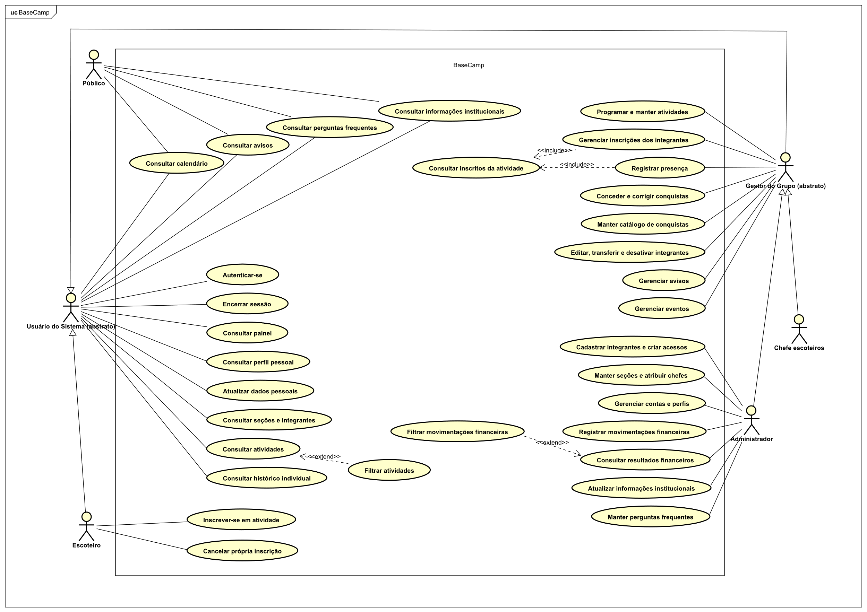

  - Sprint 3 de Engenharia de Requisitos

Especificações de casos de uso:

Identificador único do caso de uso | UC01 — Gerenciar inscrições
Descrição | Permitir inscrição e cancelamento em atividades, respeitando seção, prazo e permissões.  Requisitos relacionados: RF04.
Ator Principal | Escoteiro no fluxo principal; chefe responsável ou administrador no fluxo A1.
Atores Secundários | Não se aplica.
Pré-condições | Conta ativa e sessão autenticada. O escoteiro está vinculado a uma seção. Há atividade cadastrada para consulta.
Fluxo Principal
Ações do Ator | Ações do Sistema
1. Acessa as atividades da própria seção (A1). | 2. Exibe as atividades acessíveis.
3. Seleciona uma atividade e solicita inscrição (A3, E3). | 4. Confere seção, situação programada, início futuro e inexistência de inscrição ativa (E4).
5. Confirma a inscrição. | 6. Registra a inscrição com presença pendente. Se houver registro cancelado, reativa o mesmo registro, sem duplicar.
 | 7. Exibe confirmação e situação atualizada.
Fluxo Alternativo
Ações do Ator | Ações do Sistema
A1. Chefe ou administrador seleciona um integrante autorizado e solicita inscrição ou cancelamento. | A1.1. Confere a autorização sobre a seção e aplica as mesmas regras de situação e prazo; segue o cadastro ou cancelamento.
A3. Seleciona uma inscrição ativa e confirma o cancelamento antes do início. | A3.1. Confere prazo e situação da atividade, marca a inscrição como cancelada e preserva o registro.
Fluxo de Exceção
Ações do Ator | Ações do Sistema
E3. Tenta acessar ou inscrever integrante de seção não autorizada. | E3.1. Nega a operação e não altera os registros.
 | E4.1. Se a atividade já iniciou, está concluída/cancelada ou a inscrição já está ativa, informa o motivo e não grava duplicação.
E6. Solicita novamente após falha de gravação. | E6.1. Informa a falha, não confirma sucesso e verifica a existência da inscrição antes de tentar gravar novamente.
Pós-condição | Sucesso: inscrição ativa com presença pendente, ou inscrição cancelada com histórico preservado. Em falha: nenhuma alteração parcial nem inscrição duplicada.

Identificador único do caso de uso | UC02 — Registrar presença
Descrição | Registrar presença ou ausência dos inscritos de uma atividade, com observação opcional.  Requisitos relacionados: RF05.
Ator Principal | Chefe responsável no fluxo principal; administrador no fluxo A1.
Atores Secundários | Não se aplica.
Pré-condições | Conta ativa e sessão autenticada. Há atividade cadastrada, com inscrições para consulta.
Fluxo Principal
Ações do Ator | Ações do Sistema
1. Abre uma atividade e solicita registrar presença (A1). | 2. Confere a autorização, o início da atividade e sua situação (E2). Executa Consultar inscritos da atividade e exibe inscrições ativas, com presença atual.
3. Seleciona um inscrito e marca presente ou ausente (A3). | 4. Permite informar observação opcional.
5. Informa observação, se desejar, e confirma (E5). | 6. Valida os dados e atualiza a presença na inscrição selecionada, sem criar outra inscrição.
 | 7. Exibe confirmação e lista atualizada.
Fluxo Alternativo
Ações do Ator | Ações do Sistema
A1. Administrador seleciona uma atividade de qualquer seção. | A1.1. Exibe os inscritos e segue o passo 3, mantendo as demais validações.
A3. Seleciona uma presença já registrada para correção. | A3.1. Exibe o valor atual e permite alterá-lo; segue o passo 4.
A3.2. Deixa outros inscritos sem marcação. | A3.3. Mantém os registros desses inscritos sem alteração; os ainda não avaliados continuam pendentes.
Fluxo de Exceção
Ações do Ator | Ações do Sistema
 | E2.1. Se não houver autorização, a atividade não iniciou ou está cancelada, impede a gravação e explica o motivo.
 | E5.1. Se a inscrição foi cancelada ou o valor de presença é inválido, rejeita a alteração e solicita revisão.
E6. Solicita nova tentativa após falha. | E6.1. Informa falha de gravação, não confirma sucesso e mantém o último registro válido.
Pós-condição | Sucesso: presença ou ausência e observação gravadas para o inscrito selecionado. Demais inscrições permanecem inalteradas. Em falha: preserva o último estado válido.

Identificador único do caso de uso | UC03 — Conceder conquistas
Descrição | Atribuir uma conquista do catálogo a um integrante, registrando data, responsável e observação opcional.  Requisitos relacionados: RF06 e RF07.
Ator Principal | Chefe responsável no fluxo principal; administrador no fluxo A1.
Atores Secundários | Não se aplica.
Pré-condições | Conta ativa e sessão autenticada. Integrante cadastrado e conquista disponível no catálogo.
Fluxo Principal
Ações do Ator | Ações do Sistema
1. Seleciona um integrante e solicita conceder conquista (A1, E1). | 2. Confere a autorização e apresenta o catálogo de conquistas.
3. Seleciona a conquista e informa a data e, opcionalmente, observação (A3, E3). | 4. Exibe os dados para conferência e identifica o usuário autenticado como responsável.
5. Confirma a concessão. | 6. Valida os campos e a ausência de concessão para o mesmo par integrante–conquista (E6). Grava a concessão.
 | 7. Confirma a operação e atualiza o histórico do integrante.
Fluxo Alternativo
Ações do Ator | Ações do Sistema
A1. Administrador seleciona integrante de qualquer seção. | A1.1. Autoriza o acesso e segue o passo 2.
A3. Desiste da concessão antes de confirmar. | A3.1. Retorna ao histórico sem gravar a concessão.
Fluxo de Exceção
Ações do Ator | Ações do Sistema
E1. Tenta conceder a integrante de seção não autorizada. | E1.1. Nega a operação, sem alterar o histórico.
 | E3.1. Se a conquista não estiver disponível ou a data for inválida, informa o problema e retorna ao passo 3.
 | E6.1. Se o integrante já possuir a conquista, impede duplicação e informa a concessão existente.
E6.2. Solicita nova tentativa após falha de gravação. | E6.3. Informa a falha e verifica se a concessão já existe antes de gravar novamente.
Pós-condição | Sucesso: uma concessão por par integrante–conquista, com data, responsável e observação quando informada, disponível no histórico. Em falha ou desistência: nenhuma nova concessão.

Identificador único do caso de uso | UC04 — Acessar funções protegidas
Descrição | Especificar a segurança de acesso usando o cenário de consulta ao financeiro. O servidor deve validar sessão e autorização em cada operação protegida. Senhas devem ser armazenadas com hash apropriado.  Requisitos relacionados: RNF04 — Segurança; relacionado a RF19 e RF20.
Ator Principal | Administrador no fluxo principal; visitante no fluxo A1; escoteiro ou chefe no fluxo E3.
Atores Secundários | Não se aplica.
Pré-condições | A versão integrada com servidor está disponível. Há contas ativas com perfis definidos. A rota do financeiro está disponível para receber requisições.
Fluxo Principal
Ações do Ator | Ações do Sistema
1. Com sessão autenticada, solicita consultar o financeiro, pelo menu ou pela URL. | 2. Recebe a requisição e valida a sessão no servidor (A1, E2).
 | 3. Confere no servidor o perfil administrador e a permissão para a operação (E3).
 | 4. Executa a consulta e apresenta apenas os dados financeiros autorizados.
5. Solicita outra operação protegida. | 6. Repete a validação de sessão e permissão para a nova requisição.
Fluxo Alternativo
Ações do Ator | Ações do Sistema
A1. Visitante solicita o financeiro sem estar autenticado. | A1.1. Não fornece dados e direciona à autenticação.
A1.2. Informa credenciais de conta ativa. | A1.3. Verifica a senha pelo hash armazenado, sem expor a senha; cria sessão em caso de sucesso e volta ao passo 3 (E2).
Fluxo de Exceção
Ações do Ator | Ações do Sistema
 | E2.1. Se a sessão estiver expirada/inválida ou as credenciais forem inválidas, nega acesso e solicita autenticação, sem retornar dados financeiros.
E3. Escoteiro ou chefe solicita o financeiro diretamente pela URL ou por requisição. | E3.1. Nega acesso no servidor, mesmo que a interface seja contornada; não consulta para o usuário nem altera dados protegidos.
Pós-condição | Sucesso: somente o administrador recebe os dados financeiros. Recusa: nenhum dado financeiro é exposto ou alterado. Verificação: testar administrador autorizado, sessão ausente/expirada e chefe/escoteiro por requisição direta; conferir armazenamento de senha com hash apropriado, nunca em texto puro.

Identificador único do caso de uso | UC05 — Consultar atividades em diferentes telas
Descrição | Especificar a responsividade no cenário de consulta de atividades. O conteúdo e os controles devem permanecer acessíveis em telas de diferentes larguras.  Requisitos relacionados: RNF01 — Responsividade; relacionado a RF03.
Ator Principal | Escoteiro no fluxo principal; chefe ou administrador no fluxo A1.
Atores Secundários | Não se aplica.
Pré-condições | Usuário autenticado com acesso a atividades de sua seção. Há atividades cadastradas. Navegador disponível em largura de 360, 768 ou 1366 pixels.
Fluxo Principal
Ações do Ator | Ações do Sistema
1. Acessa a página de atividades na largura de 360 pixels (A1). | 2. Organiza menu, cards, textos e controles para a largura disponível, sem sobreposição ou perda de acesso.
3. Abre os filtros, informa período e situação e solicita consulta. | 4. Exibe os resultados e mantém os filtros acessíveis.
5. Seleciona uma atividade. | 6. Exibe seus detalhes com textos e controles acessíveis na mesma largura.
7. Navega pelo conteúdo e retorna à lista. | 8. Mantém a navegação utilizável e o conteúdo legível.
Fluxo Alternativo
Ações do Ator | Ações do Sistema
A1. Chefe ou administrador acessa a página. | A1.1. Exibe as atividades autorizadas ao perfil, mantendo os mesmos critérios de adaptação.
A1.2. Acessa nas larguras de 768 ou 1366 pixels, ou altera a orientação/largura durante a consulta. | A1.3. Reorganiza o conteúdo e mantém os controles acessíveis; segue o passo 3.
A6. Consulta uma tabela de dados mais larga que o espaço disponível. | A6.1. Disponibiliza rolagem dentro do contêiner da tabela, sem encobrir os controles da página.
Fluxo de Exceção
Ações do Ator | Ações do Sistema
E3. Informa um período inválido no filtro. | E3.1. Exibe mensagem de erro e mantém campos e ação de correção visíveis e acessíveis na largura atual.
E6. Tenta abrir os detalhes durante uma falha de carregamento. | E6.1. Exibe mensagem de falha e opção de tentar novamente, ambas acessíveis na largura atual.
Pós-condição | Sucesso: consulta e navegação concluídas sem perda de acesso a conteúdo ou controles. Verificação: repetir o fluxo em 360, 768 e 1366 pixels e registrar evidências. Qualquer sobreposição ou controle inacessível reprova o cenário naquela largura.

